Výkonnostní zkoušky pod sedlem

Skok ve volnosti

Dvojskok s jedním cvalovým skokem, ve dvojskoku je první kolmý skok, druhý doublebar.
Může se položit odskoková bariéra
V druhém a třetím kole se výška doublebaru zvyšuje vždy o 10cm, po absolvování všeh třech kol je možnost zvýšit doublebar o 20cm..

Výška překážek v prvním kole
Výška pony | Kolmý skok | Doublebar- Výška | Doublebar- Šířka
Do 125 cm | 40 | 40/50 | 50
125-135 cm | 50 | 50/60 | 60
136-148 cm | 60 | 60/70 | 70
149- 156 cm | 70 | 70/80 | 80

Obdelník 20 x 40m
Drezurní úloha P1 čtená
A | Vjezd lehkým klusem
X | Stát pozdrav, lehkým klusem vchod
C | Na pravou ruku
M-K | Změnit směr
K | Pracovní klus
Mezi K- A | Pracovní cval 1x kolem obdelníku
A | Lehký klus
B | Pracovní klus, kruh 10m
C | Stát 4 sekundy nehybnost, pokračovat středním krokem
H-B | Změnit směr
B | Pracovní klus
Mezi F- A | Pracovní cval 1x kolem obdelníku
A | Lehký klus
E | Pracovní klus, kruh 10m
E | Lehký klus
A | Ze středu
X | Stát pozdrav, odjezd volným krokem v A

Parkur pro sekci malý kůň 149-156 cm
Jednoduchý parkur o 6 překážkách bez kombinace
výška 70cm 3letí 80cm 4-5letí
Výkonnostní zkoušky v zápřahu

drezurní úloha v zápřahu čtená 40 x 80 (100m)
A | Vjezd pracovním klusem
X | Stát pozdrav
XGCM | Pracovní klus na pravou ruku
MXK | Prodloužený klus
KAF | Shromážděný klus
FXH | Prodloužený klus
HCM | Shromážděný klus
MXK | Krok na oprati
KAF | Shromážděný klus
FXH | Krok
HCMBFAD | Pracovní klus
D | Kruh vpravo a následně vlevo průměr obou 20m
DX | Pracovní klus
X | Stát nehybnost 10 sek
XG | Shromážděný klus
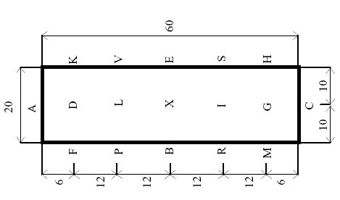  G | Stát pozdrav

Zkouška v tahu
3x zastavit a znovu zabrat v lehké zápřeži na 100m dlouhé dráze
dvojspřeží – 2 osoby
jednospřeží 1 osoba

Zkouška na parkuru
jízdárna 40 x 100m - devět překážek, průjezd mezi kužely

